THEMA: Natuur
Subthema 6: Een kijk in het dierenrijk
Pretest
Instructiefase 1: Eten of gegeten worden
Toepassingsfase 1: Eten of gegeten worden
Instructiefase 2: Wie hoort bij wie?
Toepassingsfase 2: Wie hoort bij wie?
Instructiefase 3: Een verdere kijk in het dierenrijk
Toepassingsfase 3: Een verdere kijk in het dierenrijk
Evaluatiefase

Pretest

Ik neem je mee naar het grote dierenrijk. Daar maken wij ook deel van uit. Maar wat weten jullie er al over? Laten we beginnen met enkele vraagjes.

Vraag 1

Wat zijn herbivoren?
- Dieren die enkel gras eten
- Dieren die enkel planten eten
- Dieren die enkel vlees eten
- Dieren die vlees en planten eten



Vraag 2

Tot welke groep van dieren behoort de mens?

- Amfibieën
- Reptielen
- Zoogdieren
- Vogels
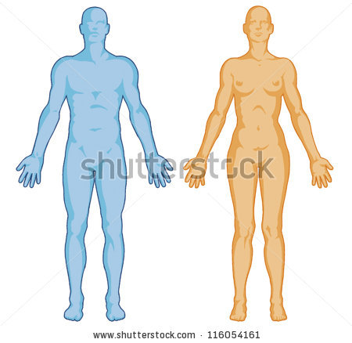

Vraag 3

Wat eten leeuwen?

- Gras
- Maïs
- Bananen
- Vlees
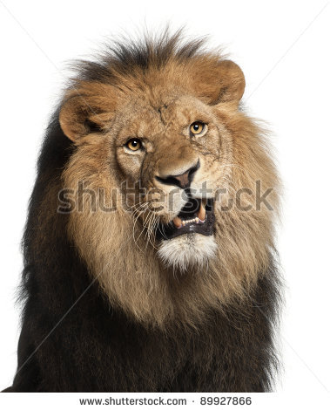

Vraag 4

Waarom hebben konijnen zulke grote snijtanden?

- Om te vechten met andere konijnen
- Om te communiceren met andere dieren
- Om zich te krabben als ze jeuk hebben
- Om goed planten te kunnen eten

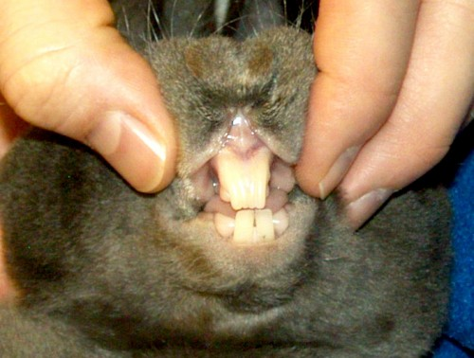

Vraag 5

Wie eet wie op?

- Een arend eet gras.
- Een kikker eet een slang.
- Een slang eet een muis.
- Een bladluis eet een lieveheersbeestje.

Instructiefase 1: Eten of gegeten worden

Eten of gegeten worden

Alle levende wezens hebben voedsel nodig om te overleven. Organismen moeten eten, maar worden ook door andere organismen opgegeten. Dat is de voedselketen. We nemen een kijkje!
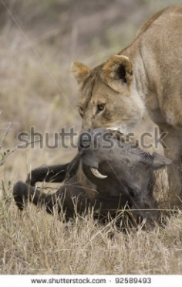

De dieren in de dierentuin of op de boerderij krijgen voedsel van hun verzorgers. In de natuur gaat het er echter anders aan toe. Dieren moeten zelf eten zoeken of jagen op hun prooi om te kunnen eten. Ze moeten voedsel zoeken, maar worden zelf ook opgegeten door andere dieren. Zo ontstaat een voedselketen. De ene is voedsel voor de andere, die op zijn beurt weer een prooi is voor een ander dier.

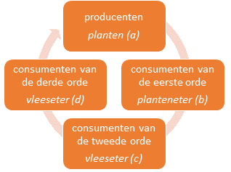
De voedselketen bestaat uit verschillende ordes:
1. producenten
planten
- De voedselketen start altijd bij planten. We noemen hen de producenten omdat zij zelf voedsel aanmaken met behulp van zonlicht, lucht en water.
- De planten worden opgegeten door de planteneters. We noemen de planteneters de consumenten van de eerste orde.
- De planteneters worden opgegeten door vleeseters. We noemen deze vleeseters de consumenten van de tweede orde.
2. consumenten van de eerste orde
planteneter
4. consumenten van de derde orde
vleeseter
- Deze vleeseters worden opgegeten door andere vleeseters. We noemen deze laatste groep vleeseters de consumenten van de derde orde. Zij worden niet opgegeten door andere dieren, maar worden na hun dood afgebroken in kleine deeltjes door bacteriën. Die deeltjes komen in de bodem terecht en vormen opnieuw voedsel voor de planten.
3. consumenten van de tweede orde
vleeseter
Eten of gegeten worden

Laten we even kijken hoe we deze relaties tussen dieren eenvoudig kunnen weergeven.
De meeste voedselketens bestaan uit drie tot vijf niveaus. De langste keten bestaat uit tien niveaus. Eigenlijk is het een oneindig proces. Er bestaan verschillende mogelijkheden om de relaties tussen de voedselniveaus weer te geven:
- Je kan een voedselketen in een schema voorstellen. De relatie van het ene naar het andere organisme wordt met een pijltje aangegeven.
- Je kan de verschillende niveaus ook weergeven in een piramide. De planten staan onderaan de piramide, terwijl de consument van de derde orde bovenaan staat.
- Tot slot heb je het voedselweb. Dit geeft een overzicht van alle mogelijke combinaties van voedselrelaties. Eén dier kan namelijk door verschillende dieren opgegeten worden.

1
2
3
Eten of gegeten worden

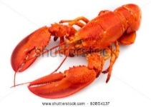
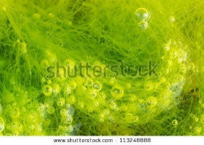
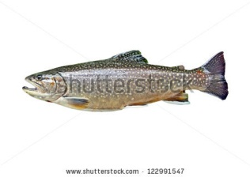
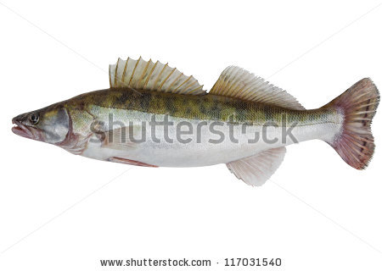
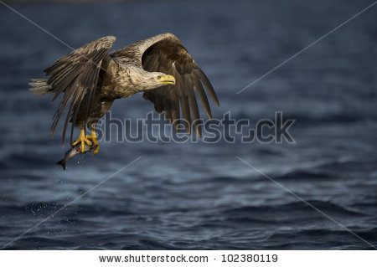
Om alles duidelijk te maken, krijgen jullie twee voorbeelden van een voedselketen.
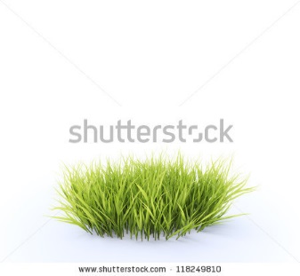
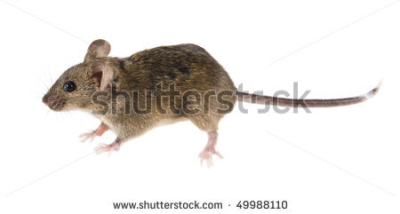
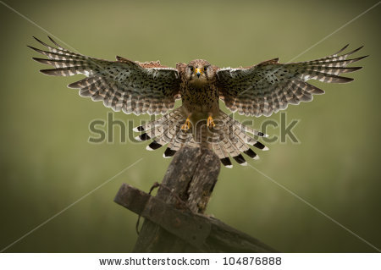
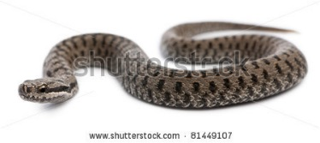

1. Gras is voedsel voor de muis.
2. De muis wordt opgegeten door de slang.
3. De slang is dan weer voedsel voor de arend.

1. Algen zijn het voornaamste voedsel voor kreeftjes.
2. Kreeftjes worden opgegeten door de forel.
3. De snoek is dol op forel. Aangezien hij groter is, kan hij gemakkelijk een forel vangen.
4. Tot slot eet de visarend de snoek op.

Toepassingsfase 1 (toepassing 1): Eten of gegeten worden

Eten of gegeten worden

Wie wordt opgegeten door wie? Zet de onderstaande woorden en hun bijhorende afbeelding in de juiste volgorde.
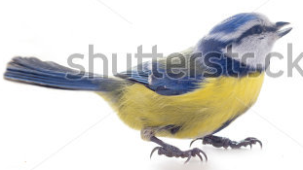

pimpelmees

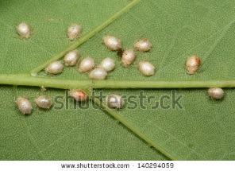

bladluizen

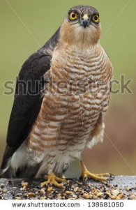

sperwer



wilgenblad

Oplossing:
wilgenblad
bladluizen
pimpelmees
sperwer

Goed gedaan!
Probeer het nog een keer. Je notitieboekje kan je misschien helpen.
Jammer. Je deed je best!
Eten of gegeten worden

Wie wordt opgegeten door wie? Zet de onderstaande woorden en hun bijhorende afbeelding in de juiste volgorde.

vlierbes
bladluis
libel
lieveheersbeestje
kikker
buizerd
slang

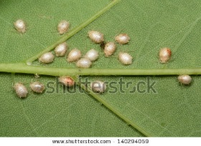
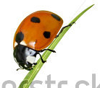
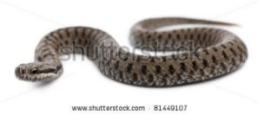
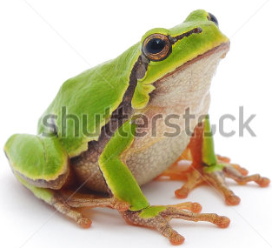
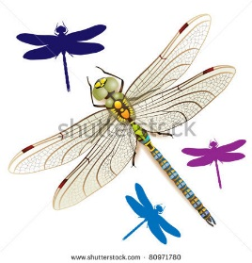
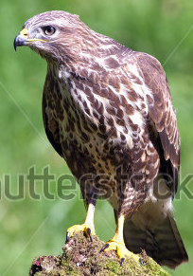
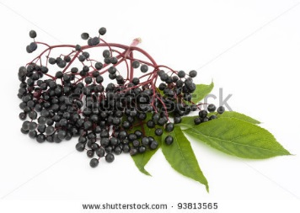

Goed gedaan!
Maak gebruik van je notitieblokje, dat kan helpen!
Jammer. Je deed je best!

Oplossing

bladluis
lieveheersbeestje
libel
vlierbes

kikker
slang
buizerd

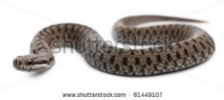

Instructiefase 2: Wie hoort bij wie?

Wie hoort bij wie?

Het dierenrijk is erg groot en alle dieren zijn verschillend. Toch worden sommige dieren onder eenzelfde groep gerekend.

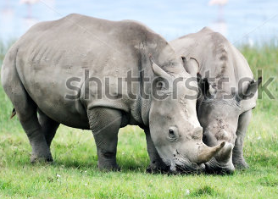
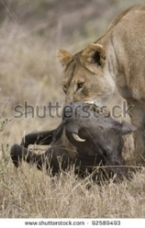
In de voedselketen hoorde je al van planteneters. Deze worden ook herbivoren genoemd. Dit zijn dieren die enkel planten eten. Maar niet alle dieren eten enkel planten!
Er bestaan ook vleeseters. De naam zegt het al: zij eten enkel vlees. Deze worden carnivoren genoemd.
En dan bestaan er ook nog organismen die zowel planten als vlees eten. Dit zijn alleseters of omnivoren. De dieren die tot dezelfde soort behoren, hebben gemeenschappelijke eigenschappen.

Planten-, vlees- en alleseters hebben een ander gebit, een ander darmstelsel en andere ogen.
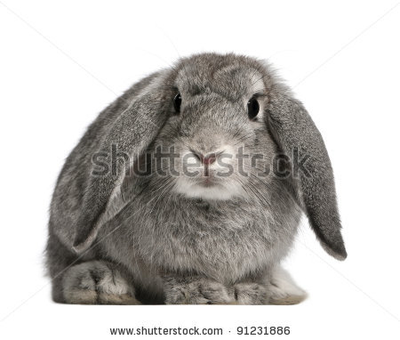
Planteneters moeten de planten goed kunnen snijden en vermalen. Daarom hebben ze sterke snijtanden. Om het eten te vermalen, hebben ze plooikiezen. Ook hun tong is belangrijk om het gras samen te nemen.
Planten zijn trager te verteren. Daarom zijn de darmen van planteneters erg lang.
Ten slotte staan de ogen van planteneters aan de zijkanten van hun kop. Zo kunnen ze voortdurend rondom zich kijken en de volledige omgeving in de gaten houden terwijl ze eten. Een voorbeeld van een planteneter is een konijn.

Instructiefase 2: Wie hoort bij wie?

Wie hoort bij wie?

Hoe zien de tanden, darmen en ogen er dan uit bij vleeseters en alleseters? Ik leg het je meteen uit.

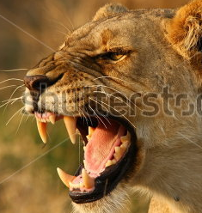
Vleeseters moeten hun prooi kunnen pakken en doden. Daarom hebben ze erg grote hoektanden. Om hun prooi in stukken te scheuren, hebben ze knipkiezen. Voor hen zijn snijtanden minder belangrijk, waardoor deze kleiner zijn dan bij planteneters.
Vlees is gemakkelijker verteerbaar dan planten. Daardoor zijn de darmen van carnivoren korter dan deze van herbivoren. Vleeseters zijn ook meestal slank en soepel om goed te kunnen jagen op hun prooi.
Vleeseters zijn roofdieren. Om hun prooi van in de verte te zien, zitten hun ogen vooraan op hun kop. Een voorbeeld van een vleeseter is een leeuw.


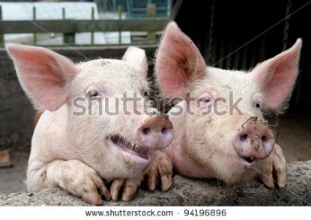
Alleseters moeten zowel vlees als planten gemakkelijk binnenkrijgen. Daarom zijn hun snijtanden, hoektanden en kiezen allemaal ongeveer even groot.
De darmen van alleseters zijn gemiddeld van lengte. Ze moeten immers zowel vlees als planten kunnen verteren. Bij sommige alleseters staan de ogen vooraan op de kop, bij anderen aan de zijkant van hun kop. Een voorbeeld van een alleseter is het varken.

Instructiefase 2: Wie hoort bij wie?

Wie hoort bij wie?

Jullie krijgen van mij nog een overzicht van de verschillen tussen herbivoren, carnivoren en omnivoren. Let goed op en gebruik je notitieboekje als geheugensteuntje!

 | Planteneter = herbivoor | Vleeseter = carnivoor | Alleseter = omnivoor
Gebit | Sterke snijtanden en plooikiezen | Grote hoektanden en knipkiezen | Alle tanden zijn ongeveer even groot
Darmen | Lang | Kort | Gemiddelde lengte
Ogen | Aan de zijkanten van de kop | Vooraan op de kop | Vooraan op de kop of aan de zijkanten van de kop
Voorbeeld | konijn, paard, eekhoorn, koe, giraf, nijlpaard, zebra, hert … | leeuw, tijger, vogelspin, krokodil, slang, haai, salamander … | varken, beer, merel, bultrug, chimpansee, mens …
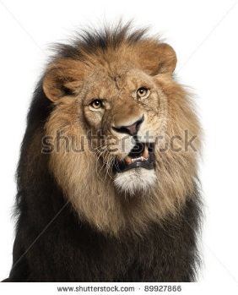

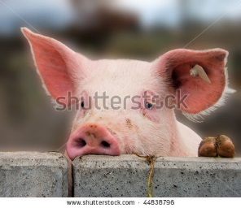

Toepassingsfase 2 (toepassing 1): Wie hoort bij wie?

Wie hoort bij wie?

Is deze stelling juist of fout?

Herbivoren eten meestal planten, maar soms ook vlees.

Fout
Goed gedaan.
Jammer. Planteneters of herbivoren eten enkel planten. Vleeseters of carnivoren eten enkel vlees. Het zijn de alleseters of omnivoren die zowel vlees als planten eten.
Toepassingsfase 2 (toepassing 1): Wie hoort bij wie?

Wie hoort bij wie?

Is deze stelling juist of fout?

Een leeuw is een alleseter.

Fout
Goed opgelet!
Helaas. Een leeuw is een vleeseter. Kijk maar eens goed naar die grote hoektanden.

Toepassingsfase 2 (toepassing 1): Wie hoort bij wie?

Wie hoort bij wie?

Is deze stelling juist of fout?

De tanden van een alleseter zijn allemaal ongeveer even groot.



Juist
Fantastisch, doe zo verder!
De stelling was juist. Alleseters eten zowel vlees als planten. Daarom hebben al hun tanden ongeveer dezelfde grootte. Denk maar aan je eigen tanden!

Toepassingsfase 2 (toepassing 1): Wie hoort bij wie?

Wie hoort bij wie?

Is deze stelling juist of fout?

De darmen van een vleeseter zijn langer dan die van een planteneter.

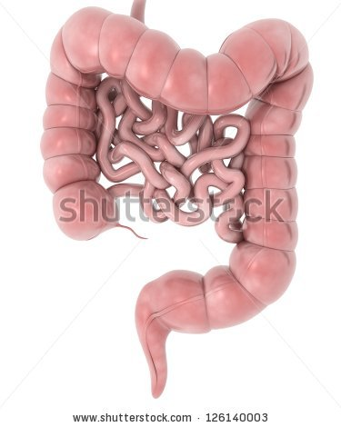

Fout
Heel juist!
Neen, hoor. Het zijn de darmen van de planteneter die langer zijn, aangezien planten moeilijker verteerbaar zijn.

Toepassingsfase 2 (toepassing 1): Wie hoort bij wie?

Wie hoort bij wie?

Is deze stelling juist of fout?

De ogen van een planteneter staan aan de zijkanten van zijn kop.

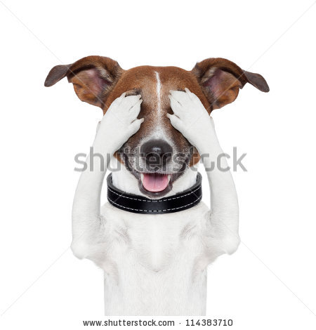

Juist
Goed gedaan. Weet je nog waarom? Zodat de planteneter steeds alle gevaren kan zien terwijl hij eet.
Het was juist. Dit zorgt ervoor dat de planteneter rondom zich kan kijken en alle gevaren kan zien terwijl hij eet.

Instructiefase 3: Een verdere kijk in het dierenrijk

Een verdere kijk in het dierenrijk
Er bestaan miljoenen diersoorten. Daarom delen wetenschappers dieren op in groepen die van heel algemene benamingen naar heel specifieke benamingen gaan.
We bekijken de classificatie van de leeuw:
- Het dierenrijk is de grootste groep.
- Het dierenrijk bestaat uit meer dan 30 stammen. Een van die stammen groepeert bijvoorbeeld de gewervelde dieren. Een andere stam groepeert de ongewervelde dieren.
- Elke stam wordt opgedeeld in een aantal klassen. Tot de stam van de gewervelde dieren behoort bijvoorbeeld de klasse van de zoogdieren.
- Elke klasse bestaat uit ordes. De klasse van de zoogdieren groepeert bijvoorbeeld 27 ordes, waaronder de orde van de roofdieren.
- In elke orde onderscheiden we families. De orde van de roofdieren bestaat bijvoorbeeld uit ongeveer 15 families. Zo heb je de katachtigen.
- Elke familie wordt opgedeeld in geslachten. In de familie van de katachtigen onderscheiden we bijvoorbeeld de geslachten van de lynxen, de poema`s en de panters.
- Ten slotte bestaan er binnen elk geslacht verschillende soorten. Zo is de leeuw bijvoorbeeld een soort.

1. Rijk (bv. dierenrijk)
2. Stam (bv. gewervelden)
3. Klasse (bv. zoogdieren)
4. Orde (bv. roofdieren)
5. Familie (bv. katachtigen)
6. Geslacht (bv. panters)
7. Soort (bv. leeuw)
Een verdere kijk in het dierenrijk
Laten we nu eens kijken naar de stam waartoe wij als mens behoren: die van de gewervelde dieren.
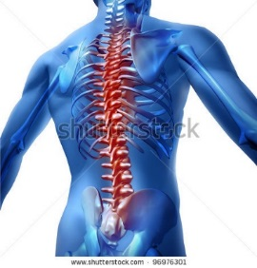
De stam van de gewervelde dieren wordt onderverdeeld in vijf klassen: de zoogdieren, de vogels, de vissen, de reptielen en de amfibieën. Eén ding hebben ze allemaal gemeen: een wervelkolom. Als je voelt aan je rug, voel je langs je ruggengraat knobbeltjes. Dit zijn je wervels. Die zijn erg belangrijk voor je lichaam. Ze zorgen voor de stevigheid van je lichaam. De wervelkolom geeft steun aan je schedel en is verbonden met je lichaamsdelen.
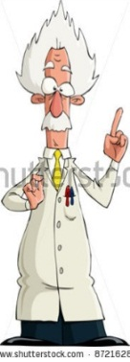
Weetje!
Een mens heeft 33 tot 34 wervels.

Elke klasse heeft haar specifieke kenmerken. We gaan enkele kenmerken bespreken van elke klasse van gewervelde dieren.
- Kunnen deze dieren zelf hun lichaamstemperatuur regelen?
- Hoe ziet hun huid eruit?
- Waar leven ze?
- Hoe gebeurt hun ademhaling?
- Hoe worden hun jongen geboren?

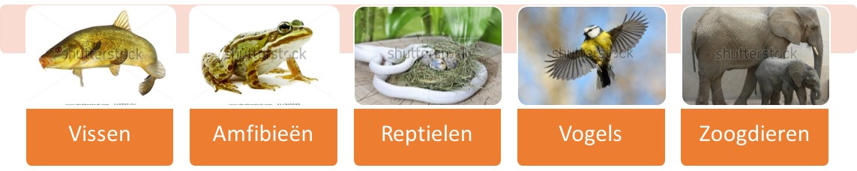
Vissen
Amfibieën
Reptielen
Vogels
Zoogdieren
Een verdere kijk in het dierenrijk
 | Vissen | Amfibieën | Reptielen | Vogels | Zoogdieren
Huid | Slijmlaag en schubben | Slijmlaag | Droge schubben | Veren | Haren
Ademhaling | Door middel van kieuwen | Eerst met kieuwen en door de huid; bij het groter worden verliezen ze hun kieuwen en ademen ze via de longen en de huid | Door middel van longen | Door middel van longen | Door middel van longen
Temperatuur | Koudbloedig (*2) | Koudbloedig | Koudbloedig | Warmbloedig (*1) | Warmbloedig
Jongen | In eieren zonder schaal | In eieren zonder schaal | In eieren met leerachtige schaal | In eieren met kalkschaal | Levendbarend (*3)
Leefgebied | In het water | In het water  Op het land | In het water  Op het land | In het water  Op het land  In de lucht | In het water  Op het land  In de lucht
Voorbeeld | Goudvis  Paling  Zeepaardje | Salamander  Kikker  Pad | Slang  Schildpad  Hagedis | Mus  Pinguïn  Struisvogel | Mens  Dolfijn  Vleermuis

(*1) Warmbloedig: Dit betekent dat de lichaamstemperatuur automatisch geregeld wordt. Het dier moet niets doen om op te warmen of af te koelen.
(*2) Koudbloedig: Dit betekent dat dieren in de zon moeten liggen om het warm te krijgen of schaduw moeten zoeken om af te koelen.
(*3) Levendbarend: De moeder brengt levende jongen ter wereld; ze zitten niet eerst in een ei.

Toepassingsfase 3 (toepassing 1): Een verdere kijk in het dierenrijk

Een verdere kijk in het dierenrijk

Daarstraks hebben we de classificatie van de leeuw gezien. Nu passen we deze classificatie toe op de soort van de honingbij. Plaats de juiste naam naast de juiste groep.

Bij
Honingbij
Geleedpotigen

Vliesvleugeligen
Dierenrijk
Insecten

Bij-achtigen

Groep | Voorbeeld
Soort
Geslacht
Familie
Orde
Klasse
Stam
Rijk

Oplossing

Groep | Voorbeeld
Soort | Honingbij
Geslacht | Bij
Familie | Bij-achtigen
Orde | Vliesvleugeligen
Klasse | Insecten
Stam | Geleedpotigen
Rijk | Dierenrijk

Goed gedaan, proficiat!
Probeer het nog een keer. Denk nog eens goed na! Misschien kan je notitieboekje je helpen.
Helaas. Kijk nog eens goed naar de oplossing en maak gebruik van je notitieboekje, dat kan helpen!

Toepassingsfase 3 (toepassing 2): Een verdere kijk in het dierenrijk

Een verdere kijk in het dierenrijk
Plaats de juiste kenmerken onder de juiste groep binnen de gewervelde dieren.
Slijmlaag

Veren

Haren
Droge schubben
Slijmlaag en schubben

 | Vissen | Amfibieën | Reptielen | Vogels | Zoogdieren
Huid

 | Vissen | Amfibieën | Reptielen | Vogels | Zoogdieren
Huid

Dat deed je echt fantastisch!
Probeer het nog een keer. Je kan het! Kan je notitieboekje je misschien helpen?
Helaas. Het was niet gemakkelijk!

Toepassingsfase 3 (toepassing 3): Een verdere kijk in het dierenrijk
Een verdere kijk in het dierenrijk
Plaats de juiste kenmerken onder de juiste groep binnen de gewervelde dieren.
Door middel van longen

Eerst met kieuwen en door de huid. Bij het groter worden verliezen ze de kieuwen en ademen ze via de longen en de huid.
Door middel van kieuwen

 | Vissen | Amfibieën | Reptielen  Vogels  Zoogdieren
Ademhaling

Toepassingsfase 2 (toepassing 4): Een verdere kijk in het dierenrijk
Een verdere kijk in het dierenrijk
Plaats de juiste klasse van gewervelde dieren onder het juiste kenmerk.

Reptielen
Zoogdieren
Vogels
Vissen
Amfibieën
Koudbloedig | Warmbloedig

Toepassingsfase 3 (toepassing 5): Een verdere kijk in het dierenrijk
Een verdere kijk in het dierenrijk
Plaats de juiste kenmerken onder de juiste groep binnen de gewervelde dieren.
Levendbarend

Eieren zonder schaal
Eieren met leerachtige schaal

Eieren met kalkschaal

 | Vissen  Amfibieën | Reptielen | Vogels | Zoogdieren
Jongen

Toepassingsfase 2 (toepassing 6): Een verdere kijk in het dierenrijk
Een verdere kijk in het dierenrijk
Plaats de juiste klasse van gewervelde dieren onder het juiste kenmerk.

Reptielen
Zoogdieren
Vogels
Vissen
Amfibieën
Leven alleen in het water | Leven in het water en op het land | Leven in het water, op het land en in de lucht

Toepassingsfase 3 (toepassing 7): Een verdere kijk in het dierenrijk

Een verdere kijk in het dierenrijk

Plaats het juiste voorbeeld onder de juiste groep binnen de gewervelde dieren.
Pinguïn

Goudvis

Salamander
Mens
Slang

 | Vissen | Amfibieën | Reptielen | Vogels | Zoogdieren
Voorbeeld

Evaluatiefase
Laten we nu eens kijken wat je allemaal onthouden hebt over het dierenrijk. Veel succes!
Vraag 1
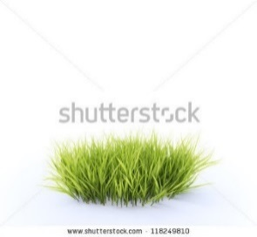
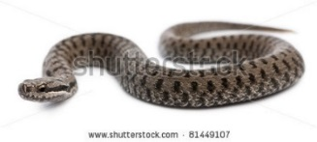
De voedselketen bestaat uit verschillende niveaus. Hoe heet het eerste niveau?

- Producenten
- Consumenten van de eerste orde
- Consumenten van de tweede orde
- Consumenten van de derde orde

Goed gedaan. Doe zo voort!
Jammer. Het waren de producenten, namelijk het gras en de planten. Daarmee start elke voedselketen.

Vraag 2

Wat is er fout aan onderstaande voedselpiramide?
Gras
Vlieg
Zalm
Mens
- De mens en de vlieg moeten omgewisseld worden van plaats.
- Het gras en de zalm moeten omgewisseld worden van plaats.
- De vlieg en de zalm moeten omgewisseld worden van plaats.
- Deze voedselketen is juist. Er moet niets omgewisseld worden van plaats.

Bravo!
Jammer. Het gras en de zalm moeten omgewisseld worden van plaats. Het gras wordt gegeten door de vlieg, die op zijn beurt wordt opgepeuzeld door de zalm. De zalm is dan weer voedsel voor de mens.

Vraag 3

Welke groep heeft de langste darmen?

- Vleeseters
- Planteneters
- Alleseters
- Elke groep heeft darmen van ongeveer dezelfde lengte.

Proficiat! Dat wist je nog goed!
Jammer. Het waren de planteneters. Zij hebben de langste darmen.

Vraag 4

Weet je ook nog waarom het darmstelsel van planteneters langer is dan bij alleseters of vleeseters?
- Planten bevatten meer afvalstoffen dan vlees.
- De porties die een planteneter eet zijn groter dan de porties die alleseters of vleeseters eten.
- Planten bevatten minder vitamines dan vlees.
- Planten verteren trager dan vlees

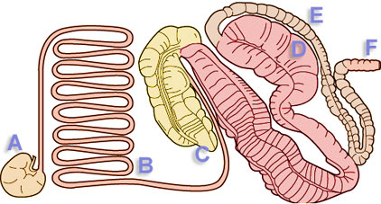
Je bent goed bezig! Ga zo door!
Volgende keer beter. Planten verteren trager dan vlees.

Vraag 5

Welke van deze gewervelde klassen is warmbloedig?

- Vissen
- Reptielen
- Zoogdieren
- Amfibieën

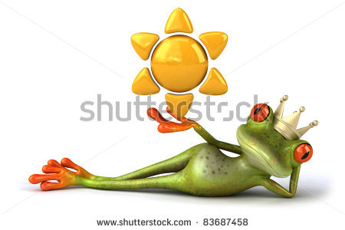

Goed gedaan! Je bent een krak!
Het juiste antwoord was zoogdieren. Hun lichaamstemperatuur wordt vanzelf geregeld.

